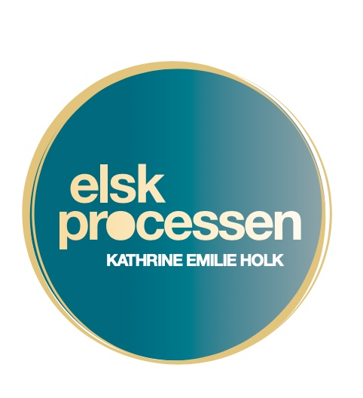Quiz: Hvad siger din seksualitet om dig?
– En nysgerrig og legende rejse ind i dine egne præferencer, grænser og drømme –
Vælg det svar, der passer bedst på dig – der er ingen rigtige eller forkerte svar.
1. Hvad tænker du først, når du hører ordet 'lyst'?
a) En spontan følelse - det opstår bare.
b) Noget der opstår, når jeg føler mig tryg og set.
c) Jeg ved faktisk ikke helt, hvad det betyder for mig.
d) Noget jeg gerne vil lære at mærke mere.
2. Hvordan har du det med seksuelle fantasier?
a) Elsker dem - de er en vigtig del af min seksualitet.
b) Har nogle, men taler sjældent om dem.
c) Føler lidt skam, når jeg får dem.
d) Ved ikke rigtig, hvad mine fantasier er.
3. Hvad betyder tryghed for dig i en seksuel relation?
a) At vi har klare aftaler og taler åbent.
b) At jeg kan sige nej uden dårlig samvittighed.
c) At jeg bliver bekræftet i, at jeg er god nok.
d) Jeg tænker ikke så meget over det - det skal bare føles godt.
4. Hvad er dit forhold til din egen krop under sex?
a) Jeg føler mig ret godt tilpas og fri.
b) Det svinger - nogle dage elsker jeg den, andre ikke.
c) Jeg bliver meget selvbevidst.
d) Jeg er sjældent rigtig til stede i kroppen.
5. Hvordan ser du på monogami og åbne forhold?
a) Jeg er nysgerrig på alternativer.
b) Jeg har brug for faste rammer og eksklusivitet.
c) Jeg er i tvivl og vil gerne undersøge mere.
d) Jeg synes, folk skal gøre det, der passer dem – men har ikke tænkt så meget over det for mig selv.
6. Hvad er vigtigst for dig i et seksuelt møde?
a) Nydelse og leg.
b) Følelsesmæssig forbindelse.
c) Respekt og grænsesætning.
d) At det lever op til forventninger – mine eller andres.
7. Hvilket udsagn beskriver bedst dit forhold til normer om køn og seksualitet?
a) Jeg stiller spørgsmål ved det meste og er nysgerrig.
b) Jeg har nogle traditionelle værdier, men er åben.
c) Det er lidt forvirrende – jeg ved ikke, hvor jeg selv står.
d) Det interesserer mig ikke så meget.
8. Hvordan taler du om sex og lyst med en partner?
a) Jeg er ret åben og nysgerrig.
b) Det er svært – jeg har brug for mod til at tage hul på det.
c) Jeg har ikke rigtig prøvet det.
d) Jeg har prøvet, men føler mig ikke altid forstået.
9. Hvordan oplever du din seksuelle identitet?
a) Som flydende og åben.
b) Som ret fast og klar.
c) Som noget jeg er ved at udforske.
d) Som noget jeg ikke tænker så meget over.
10. Hvad betyder ordet 'seksualitet' for dig?
a) En del af hvem jeg er – ikke kun sex.
b) Noget, der hænger sammen med kærlighed.
c) Noget biologisk og instinktivt.
d) Et område jeg gerne vil lære mere om.
11. Hvor godt kender du dine egne seksuelle behov?
a) Jeg kender dem godt og står ved dem.
b) Jeg opdager dem stadig.
c) Jeg har svært ved at mærke dem.
d) Jeg har lært dem at kende gennem mine relationer.
12. Hvordan har du det med kink, BDSM eller utraditionelle seksuelle udtryk?
a) Jeg er nysgerrig og måske lidt eksperimenterende.
b) Jeg har prøvet lidt og kender mine grænser.
c) Det skræmmer mig lidt, men jeg vil gerne forstå det.
d) Ikke noget jeg forbinder med mig selv – men jeg dømmer ikke.
13. Hvad gør du, når du ikke føler lyst i en periode?
a) Undersøger, hvad der foregår fysisk og mentalt.
b) Venter og giver mig selv tid.
c) Presser mig selv lidt – det skal jo fungere.
d) Føler mig forkert og trækker mig.
14. Hvad lærte du om sex og kroppen i din opvækst?
a) At det var noget privat og lidt skamfuldt.
b) At det var vigtigt at passe på sig selv.
c) Ikke ret meget – jeg lærte det meste selv.
d) At det var naturligt og kunne være smukt.

a) Jeg kan godt tage det – vi har alle grænser.
b) Det rammer mig, og jeg begynder at tvivle.
c) Jeg bliver vred eller ked af det.
d) Jeg trækker mig og forsøger at undgå det i fremtiden.

RESULTATER
Tæl hvor mange gange du har svaret a, b, c og d. Dit resultat afhænger af hvilket bogstav, du har flest af.

🌶️ Den Seksuelt Nysgerrige (Flest A'er)
Du er åben, legesyg og ser seksualitet som en livslang opdagelsesrejse. Du er ikke bange for at stille spørgsmål, prøve nye ting eller tale åbent om dine lyster og grænser. Du er en naturlig opdagelsesrejsende i din egen lyst.
Invitation: Fortsæt med at udforske – og husk, at tryghed og samtykke er din bedste ven på vejen.

💓 Den Følelsesmæssigt Forbundne (Flest B'er)
For dig hænger sex, kærlighed og tryghed uløseligt sammen. Du har brug for nærhed og forbindelse for at trives seksuelt – og det er en styrke! Du er opmærksom på både dine egne og andres behov.
Invitation: Giv dig selv plads til både det blide og det frække – det ene udelukker ikke det andet.

🔄 Den Søgende (Flest C'er)
Du er i gang med at finde ud af, hvad der tænder og former dig seksuelt. Måske har du båret på skam, usikkerhed eller uopdaget lyst – men du er klar til at lære mere.
Invitation: Vær nysgerrig med dig selv, og husk, at det er ok at tage små skridt. Du behøver ikke have alle svar nu.

🌿 Den Ufiltrerede (Flest D'er)
Du er måske ikke så vant til at tale om seksualitet – eller måske har du mest lært at tilpasse dig andres forventninger. Din seksualitet er der stadig – og den fortjener nysgerrighed, tid og kærlig opmærksomhed.
Invitation: Start med at lytte til din krop og dine følelser – der er intet galt med dig.
Følg @Elsk_Processen på Instagram eller besøg kathrine.emilie.holk for mere inspiration – og book en samtale, hvis du vil endnu dybere.

